**МИНИСТЕРСТВО ОБРАЗОВАНИЯ РЕСПУБЛИКИ БЕЛАРУСЬ БЕЛОРУССКИЙ ГОСУДАРСТВЕННЫЙ УНИВЕРСИТЕТ**

Факультет прикладной математики и информатики

Кафедра технологий программирования

Веренич Владислав Николаевич

Разработка диаграмм вариантов использования

Отчет по лабораторной работе №1

«Проектирование программных систем» студента 2 курса 13 группы

**Преподаватель**

Зенько Татьяна Алексеевна

Минск 2022

**Постановка задачи разработки системы регистрации курсов:**

Перед руководителем информационной службы университета ставится задача разработки новой клиент-серверной системы регистрации студентов взамен старой системы на мэйнфрейме. Пользователями новой системы будут студенты, профессора и регистраторы − работники учебного отдела, управляющие ходом регистрации. Из-за недостатка средств университет не в состоянии заменить сразу всю существующую систему. Остается функционировать в прежнем виде база данных, содержащая всю информацию о курсах (каталог курсов). Эта база данных поддерживается реляционной СУБД. Новая система будет работать с существующей БД в режиме чтения, без обновления. В начале каждого семестра студенты могут запросить список курсов, предлагаемых в данном семестре. Информация о каждом курсе должна включать название, его длительность, время проведения занятий (день недели и номер пары), имя лектора (если назначен) и требования к предварительному уровню подготовки (т. е. перечень курсов, которые необходимо пройти прежде, чем слушать данный курс). Новая система должна позволять студентам выбирать 4 курса в предстоящем семестре. В дополнение, каждый студент может указать 2 альтернативных курса на тот случай, если какой-либо из выбранных им курсов окажется уже заполненным или отмененным. На каждый курс может записаться не более 10 и не менее 3 студентов (если менее 3, то курс будет отменен). Студент может регистрироваться на курс только в том случае, если им выполнены требования к предварительному уровню подготовки. До окончания регистрации студенты могут изменить свои планы. В это время студенты должны иметь доступ к системе, чтобы добавить или удалить выбранные курсы. После того, как процесс регистрации некоторого студента завершен, система регистрации направляет информацию в расчетную систему, функционирующую в бухгалтерии, чтобы студент мог внести плату за семестр. Если курс окажется заполненным в процессе регистрации, студент должен быть извещен об этом до окончательного формирования его учебного плана-графика, лишние заявки на курс не принимаются. В конце семестра студенты должны иметь доступ к системе для просмотра своих электронных табелей успеваемости. Поскольку эта информация конфиденциальная, система должна обеспечивать ее защиту от несанкционированного доступа. Профессора должны иметь доступ к онлайновой системе, чтобы выбрать курсы, которые они будут читать. Для каждого предлагаемого курса указывается день недели и номер пары. Регистрация на отдельный курс может быть закончена раньше по решению регистратора. Курс считается отмененным по окончании регистрации, если записалось менее 3 студентов. Регистрация на все курсы закрывается регистратором спустя две недели после ее начала. По окончании регистрации профессору доступен список студентов, записавшихся на его курсы. Кроме этого, профессора должны иметь возможность проставить оценки за курсы.

**Глоссарий**

|  |  |
| --- | --- |
| Каталог курсов (Course Catalog) | Внешняя система, у которой можно запросить перечень всех курсов университета. |
| Курс (Course) | Учебный курс по некоторому предмету, который может быть прочитан в университете. Курсы различаются названиями, длительностью. У курса могут быть требования на предварительно прослушанные курсы. |
| Оценка (Mark) | Количество баллов (от 2 до 5), полученных студентом за конкретный курс. |
| План-график (Schedule) | Набор предлагаемых курсов, выбранных студентом в некотором семестре. План-график включает в себя 4 основных и 2 альтернативных курса. |
| Предлагаемый курс (Course Offering) | Запись о курсе, предлагаемом для чтения в конкретном семестре (один и тот же курс может вестись в нескольких разных семестрах). Включает день недели и номер пары, когда будут проходить лекции. |
| Профессор (Professor) | Пользователь системы регистрации. Лектор произвольного количества курсов в течение семестра. Отмечает в системе читаемые им курсы, ставит оценки. |
| Расчетная система (Billing System) | Внешняя система, в которую передаются сведения для формирования счетов за обучение. |
| Регистратор (Registrar) | Пользователь системы регистрации. Работник учебного отдела, управляющий процессом регистрации на курсы. |
| Регистрация на курсы (Registration) | Процесс привязки студентов и профессоров к курсам, предлагаемым в семестре. Длится 2 недели. |
| Список курса (Roster) | Список всех студентов, записавшихся на некоторый предлагаемый курс. |
| Студент (Student) | Пользователь системы регистрации. Учащийся, который выбирает перечень курсов для обучения в течение семестра. Основные сведения о студенте - имя и почтовый адрес (для отправки счетов за обучение). |
| Табель успеваемости (Report Card) | Все оценки за все курсы, полученные студентом в некотором семестре. |

1. Функциональные возможности

Система должна обеспечивать многопользовательский режим работы. Если конкретный курс оказывается заполненным в то время, когда студент формирует свой учебный график, включающий данный курс, то система должна известить его об этом.

Система должна обеспечивать выполнение следующих правил:

* Студент может регистрироваться на курс только в том случае, если им выполнены требования к предварительному уровню подготовки.
* На каждый курс может записаться не более 10 и не менее 3 студентов.
* На процесс регистрации отводится две недели.
* Курс считается отмененным по окончании регистрации, если на него записалось менее 3 студентов. И т. п.

1. Требования по реализации

Система должна быть совместима с Windows.

1. Надежность

Система должна быть в работоспособном состоянии 24 часа в день 7 дней в неделю, время простоя -- не более 10%.

1. Производительность

Система должна поддерживать до 2000 одновременно работающих пользователей.

1. Безопасность

Система не должна позволять студентам изменять любые учебные графики, кроме своих собственных (за текущий семестр), а также не должна позволять профессорам выбирать для чтения предлагаемые курсы лекций, уже выбранные другими профессорами. Только профессора имеют право ставить студентам оценки только за те курсы, которые они читают. Только регистратор может изменять любую информацию о студентах и профессорах.

1. Проектные ограничения

Система должна быть интегрирована с существующей системой каталога курсов, функционирующей на основе реляционной СУБД. Система должна поддерживать протокол обмена данных с расчетной системой.

**Основная диаграмма:**

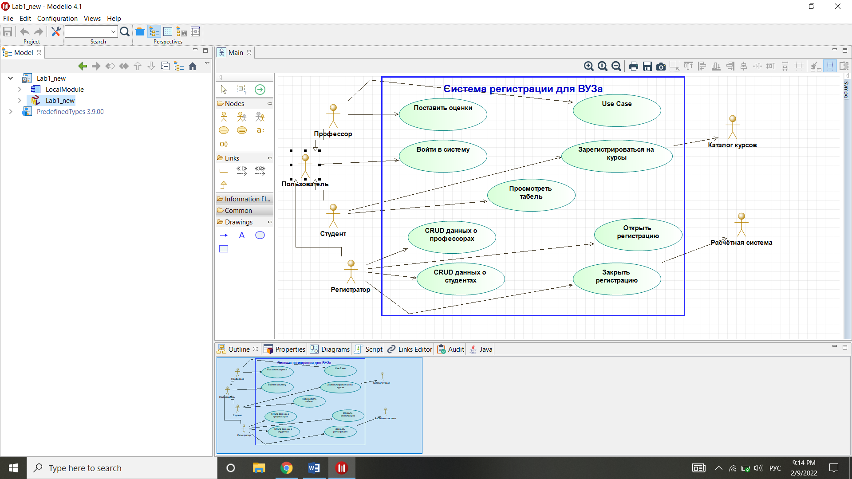

**Скриншоты комментариев к вариантам использования**

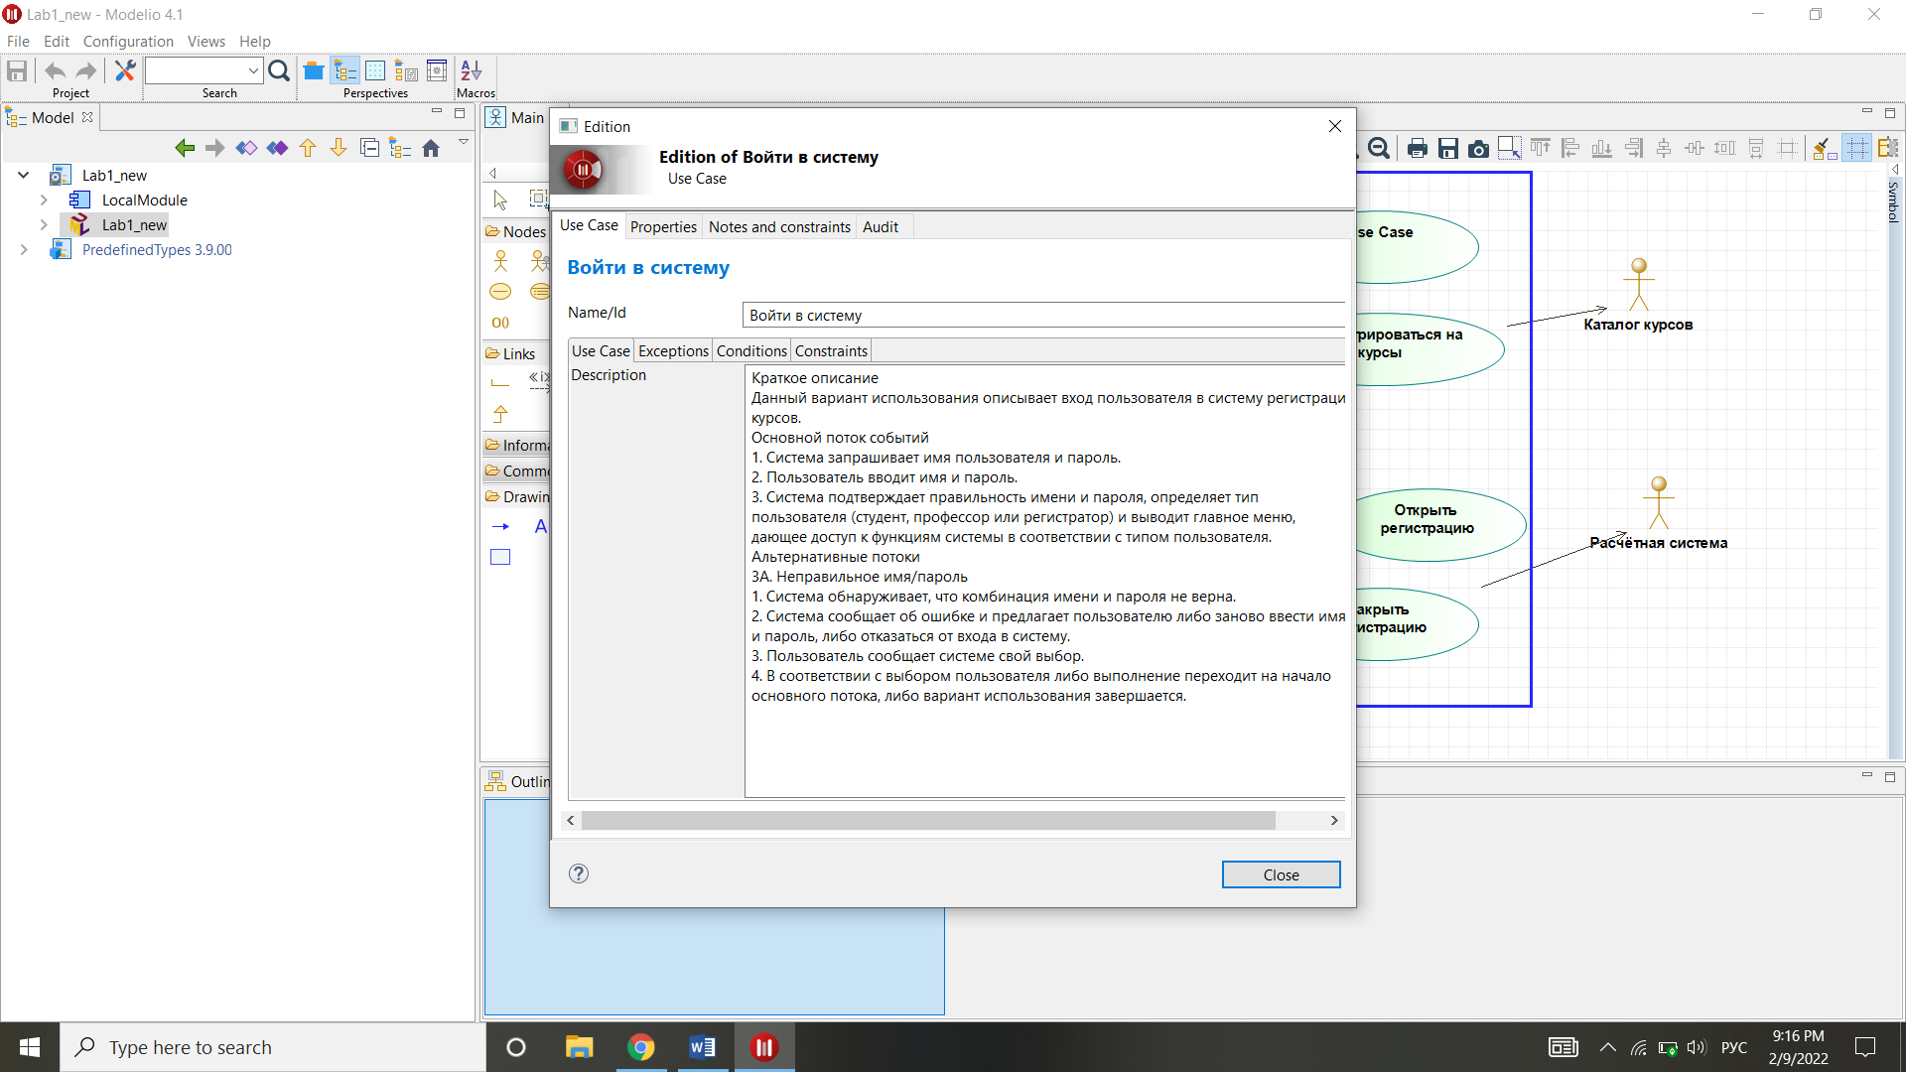

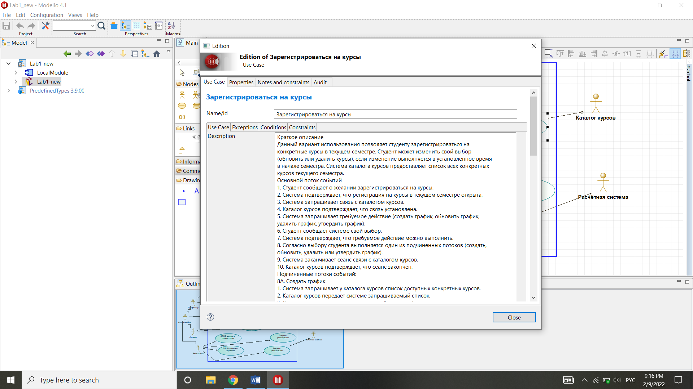

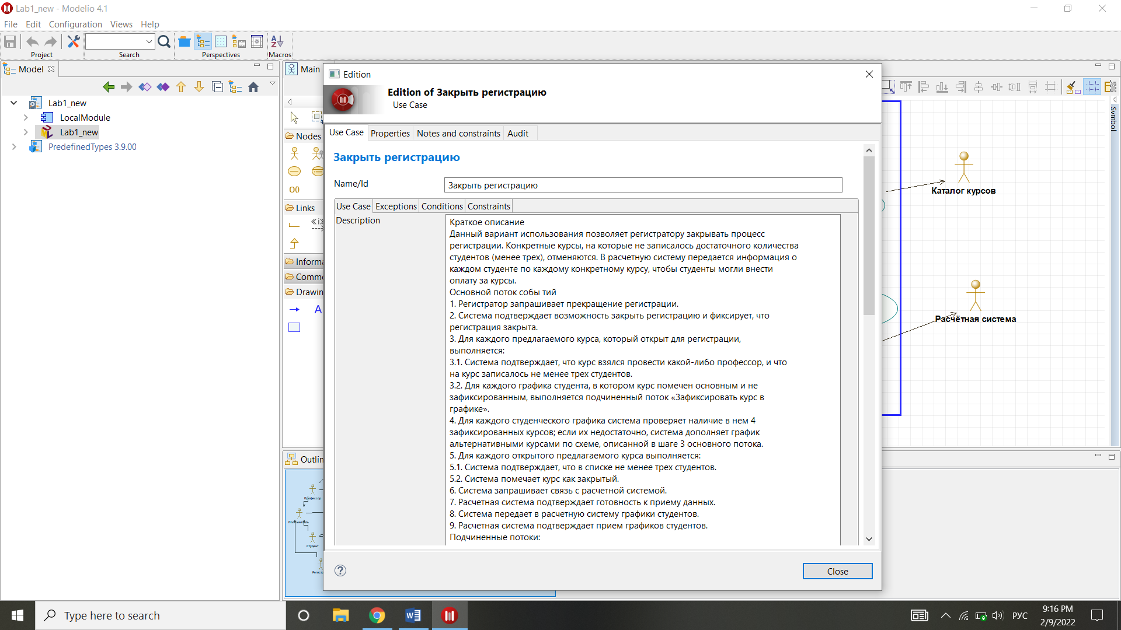

**Описание актеров:**

|  |  |
| --- | --- |
| Студент | Регистрируется на курсы, смотрит свой табель |
| Профессор | Выбирает курсы для преподавания, ставит оценки |
| Регистратор | Управляет процессом регистрации, ведет (т. е. вводит, изменяет, удаляет) данные о профессорах и студентах |
| Расчетная система | Получает данные, нужные для формирования счетов за обучение |
| Каталог курсов | Поставляет данные об университетских курсах |

**Спецификации:**

**Вариант использования «Войти в систему»:**

**Краткое описание**

Данный вариант использования описывает вход пользователя в систему регистрации курсов.

**Основной поток событий**

1. Система запрашивает имя пользователя и пароль.
2. Пользователь вводит имя и пароль.
3. Система подтверждает правильность имени и пароля, определяет тип пользователя (студент, профессор или регистратор) и выводит главное меню, дающее доступ к функциям системы в соответствии с типом пользователя.

**Альтернативные потоки**

*3А. Неправильное имя/пароль*

1. Система обнаруживает, что комбинация имени и пароля не верна.
2. Система сообщает об ошибке и предлагает пользователю либо заново ввести имя и пароль, либо отказаться от входа в систему.
3. Пользователь сообщает системе свой выбор.
4. В соответствии с выбором пользователя либо выполнение переходит на начало основного потока, либо вариант использования завершается.

**Предусловия**

Отсутствуют.

**Постусловия**

Если вариант использования выполнен успешно, система предоставляет доступ к главному меню пользователю, сообщившему верную комбинацию имени и пароля. В противном случае система гарантирует, что пользователю, сообщившему неверную комбинацию имени и пароля, доступ к меню не будет предоставлен.

**Вариант использования «Зарегистрироваться на курсы»:**

**Краткое описание**

Данный вариант использования позволяет студенту зарегистрироваться на конкретные курсы в текущем семестре. Студент может изменить свой выбор (обновить или удалить курсы), если изменение выполняется в установленное время в начале семестра. Система каталога курсов предоставляет список всех конкретных курсов текущего семестра.

**Основной поток событий**

1. Студент сообщает о желании зарегистрироваться на курсы.
2. Система подтверждает, что регистрация на курсы в текущем семестре открыта.
3. Система запрашивает связь с каталогом курсов.
4. Каталог курсов подтверждает, что связь установлена.
5. Система запрашивает требуемое действие (создать график, обновить график, удалить график, утвердить график).
6. Студент сообщает системе свой выбор.
7. Система подтверждает, что требуемое действие можно выполнить.
8. Согласно выбору студента выполняется один из подчиненных потоков (создать, обновить, удалить или утвердить график).
9. Система заканчивает сеанс связи с каталогом курсов.
10. Каталог курсов подтверждает, что сеанс закончен.

**Подчиненные потоки событий:**

*8А. Создать график*

1. Система запрашивает у каталога курсов список доступных конкретных курсов.
2. Каталог курсов передает системе запрашиваемый список.
3. Система выводит список курсов и пустой план-график.
4. Студент выбирает из списка 4 основных курса и 2 альтернативных курса.
5. Система создает график студента и заносит в него выбранные курсы, помечая их как незафиксированные.
6. Система сообщает, что создание графика завершено.
7. Выполнение переходит на шаг 9 основного потока.

*8Б. Обновить график*

1. Система выводит текущий график студента.
2. Система запрашивает у каталога курсов список доступных конкретных курсов.Каталог курсов передает системе запрашиваемый список.
3. Система выводит список курсов.
4. Студент обновляет свой выбор курсов, удаляя или добавляя конкретные курсы.
5. Система обновляет график в соответствии с пожеланиями студента. Для каждого зафиксированного курса, удаленного из графика, система удаляет студента из списка студентов, записавшихся на курс. Каждый добавленный курс система помечает как незафиксированный.
6. Система сообщает, что обновление графика завершено.
7. Выполнение переходит на шаг 9 основного потока.

*8В. Удалить график*

1. Система выводит текущий график студента.
2. Система запрашивает у студента подтверждения удаления графика.
3. Студент подтверждает удаление.
4. Система удаляет график. Для каждого зафиксированного курса из удаляемого графика, система удаляет студента из списка студентов, записавшихся на курс. 5. Выполнение переходит на шаг 9 основного потока.

*8Г. Утвердить график*

1. Для каждого незафиксированного курса в графике выполняется:
   1. Система подтверждает выполнение студентом предварительных требований (прохождение определенных курсов), и подтверждает, что курс открыт для регистрации, и отсутствуют конфликты (в графике не должно быть зафиксированного курса, читаемого в тот же день и на той же паре, что и проверяемый курс).
   2. Система добавляет студента в список записавшихся на курс.
   3. Система помечает курс в графике как зафиксированный.
   4. Система помечает курс как закрытый, если в списке студентов содержится 10 записей.
2. Система сообщает студенту результаты утверждения графика.
3. Выполнение переходит на шаг 9 основного потока.

**Альтернативные потоки**

*2А. Регистрация на курсы закрыта*

1. Система обнаруживает, что регистрация на курсы в текущем семестре закрыта.
2. Система выдает сообщение об ошибке.
3. Вариант использования завершается.

*3А. Каталог курсов недоступен*

1. Система обнаруживает, что невозможно установить связь с каталогом курсов.
2. Система выдает сообщение об ошибке.
3. Вариант использования завершается.

*8Г.1.1А. Не выполнены предварительные требования, курс заполнен, или имеют место конфликты графика*

1. Система обнаруживает, что студент не выполнил необходимые предварительные требования, или выбранный им конкретный курс заполнен, или имеют место конфликты графика.
2. Система выдает сообщение об ошибке.
3. Система переходит к следующему незафиксированному курсу и продолжает выполнение потока «Утвердить график»

*7А. График не найден*

1. Система обнаруживает, что требуемое действие (обновить, удалить или утвердить график) нельзя выполнить, так как график студента на текущий семестр отсутствует.
2. Система выдает сообщение об ошибке.
3. Выполнение переходит на шаг 5 основного потока.

*7Б. График найден*

1. Система обнаруживает, что требуемое действие (создать график) нельзя выполнить, так как график студента на текущий семестр создан ранее.
2. Система выдает сообщение об ошибке.
3. Выполнение переходит на шаг 5 основного потока.

*8В.3А. Удаление отменено*

1. Студент отменяет удаление графика.
2. Выполнение переходит на шаг 5 основного потока.

**Предусловия**

Перед началом выполнения данного варианта использования студент должен войти в систему.

**Постусловия**

Если вариант использования завершится успешно, система создаст, обновит, удалит или утвердит график студента в соответствии с выбором пользователя. В противном случае гарантируется что: при закрытой регистрации изменения в графики студентов не производятся; при недоступном каталоге курсов изменения в графики студентов не производятся; при утверждении графика студента игнорируются курсы, для которых не выполнены предварительные требования, или которые закрыты, или которые вызывают конфликты в графике; при отсутствии графика на текущий семестр его обновление, удаление или утверждение не производятся; при наличии графика на текущий семестр добавление еще одного графика не производится.

**Вариант использования «Закрыть регистрацию»:**

**Краткое описание**

Данный вариант использования позволяет регистратору закрывать процесс регистрации. Конкретные курсы, на которые не записалось достаточного количества студентов (менее трех), отменяются. В расчетную систему передается информация о каждом студенте по каждому конкретному курсу, чтобы студенты могли внести оплату за курсы.

**Основной поток событий**

1. Регистратор запрашивает прекращение регистрации.
2. Система подтверждает возможность закрыть регистрацию и фиксирует, что регистрация закрыта.
3. Для каждого предлагаемого курса, который открыт для регистрации, выполняется:
   1. Система подтверждает, что курс взялся провести какой-либо профессор, и что на курс записалось не менее трех студентов.
   2. Для каждого графика студента, в котором курс помечен основным и не зафиксированным, выполняется подчиненный поток «Зафиксировать курс в графике».
4. Для каждого студенческого графика система проверяет наличие в нем 4 зафиксированных курсов; если их недостаточно, система дополняет график альтернативными курсами по схеме, описанной в шаге 3 основного потока.
5. Для каждого открытого предлагаемого курса выполняется:
   1. Система подтверждает, что в списке не менее трех студентов.
   2. Система помечает курс как закрытый.
6. Система запрашивает связь с расчетной системой.
7. Расчетная система подтверждает готовность к приему данных.
8. Система передает в расчетную систему графики студентов.
9. Расчетная система подтверждает прием графиков студентов.

**Подчиненные потоки:**

*3.2. Зафиксировать курс в графике*

1. Система подтверждает, что курс открыт для регистрации.
2. Система добавляет студента в список записавшихся на курс.
3. Система помечает курс в графике как зафиксированный.
4. Система помечает курс как закрытый, если в списке студентов содержится 10 записей.

**Альтернативные потоки:**

*2А. Регистрация не может быть прекращена*

1. Система обнаруживает, что процесс регистрации нельзя прекратить немедленно.
2. Система выдает сообщение регистратору и предлагает выбрать повтор или отмену закрытия регистрации.
3. Регистратор сообщает свой выбор.
4. Система в соответствии с выбором либо продолжает выполнение шага 2 основного потока, либо завершает выполнение варианта использования.

*3.1А. Курс никто не ведет*

1. Система помечает курс как отмененный.
2. Система исключает данный курс из каждого содержащего его графика и удаляет студентов из списка записавшихся на курс.
3. Система выбирает следующий курс и продолжает выполнение шага 3 основного потока.

*3.1Б. На курс записалось мало студентов*

1. Система выбирает следующий курс и продолжает выполнение шага 3 основного потока.

*3.2.1 А Регистрация на курс закрыта*

1. Выполнение подчиненного потока «Зафиксировать курс в графике» завершается.

*5.1А. Менее трех студентов на курсе*

1. Пока в списке меньше 3 студентов и есть графики, в которых меньше 4 зафиксированных курсов выполняется подчиненный поток «Зафиксировать курс в графике»
2. Система подтверждает, что на курсе 3 или более студентов.
3. Продолжается выполнение основного потока с шага 5.2.

*5.1А.2А. Невозможно добавить студентов на курс*

1. Система обнаруживает, что на курсе 2 или менее студентов.
2. Система помечает курс как отмененный.
3. Система вычеркивает его из всех графиков и переходит к следующему открытому курсу.
4. Продолжается выполнение основного потока с шага 5.

*7А. Расчетная система недоступна*

1. Система ожидает некоторое установленное время.
2. Выполнение передается на шаг 6 основного потока.

**Предусловия**

Перед началом выполнения данного варианта использования регистратор должен войти в систему.

**Постусловия**

Если вариант использования завершится успешно, регистрация закрывается, графики студентов передаются в расчетную систему. В противном случае регистрация остается открытой.